**Цель работы:** изучить структуру модели проектирования, правила построения диаграммы классов.

**Задачи:** описать сервисные функции исследуемой системы.

**Вариант 6:** Моделирование организации авиаперевозок грузов.

**Выполнение работы:**

1. Построить диаграмму классов рассматриваемой системы (вариант учебного проекта).

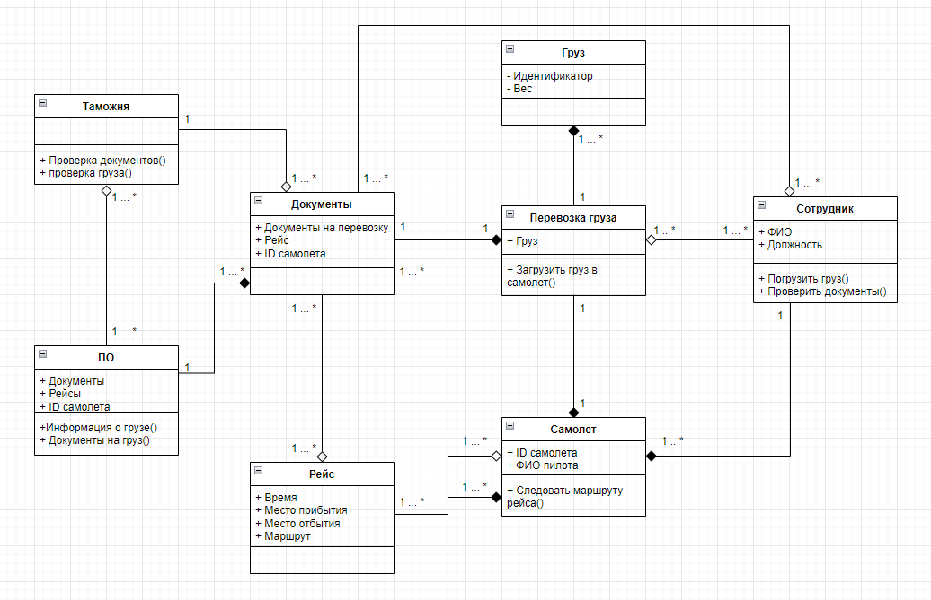

Рисунок 1 – Диаграмма классов по индивидуальному варианту.

2) Заполнить таблицы 1,2 на основе полученной диаграммы в п.1:

|  |  |
| --- | --- |
| Название класса | Описание |
| Таможня | Класс, характеризующий таможню |
| ПО | Класс, характеризующий ПО |
| Документы | Класс, характеризующий документы на перевозку в системе |
| Рейс | Класс, характеризующий рейсв системе |
| Груз | Класс, характеризующий груз |
| Перевозка груза | Класс, характеризующий перевозку груза |
| Самолет | Класс, характеризующий самолет |
| Сотрудник | Класс, характеризующий сотрудников |

Таблица 1 — Описание классов диаграммы

|  |  |  |  |
| --- | --- | --- | --- |
| Название класса | Кратность | Тип отношений | Класс |
| Таможня | 1 … * | Ассоциация | ПО |
| Таможня | 1 … * | Ассоциация | Документы |
| ПО | 1 | Композиция | Документы |
| ПО | 1 … * | Ассоциация | Таможня |
| Документы | 1 … * | Ассоциация | Таможня |
| Документы | 1 … * | Композиция | ПО |
| Документы | 1 … * | Ассоциация | Рейс |
| Документы | 1 … * | Ассоциация | Сотрудник |
| Документы | 1 | Композиция | Перевозка груза |
| Документы | 1 … * | Ассоциация | Самолет |
| Рейс | 1 …* | Ассоциация | Документы |
| Рейс | 1 …* | Композиция | Самолет |
| Груз | 1 | Композиция | Перевозка груза |
| Перевозка груза | 1 … * | Композиция | Груз |
| Перевозка груза | 1 | Композиция | Документы |
| Перевозка груза | 1 | Композиция | Самолет |
| Перевозка груза | 1 | Ассоциация | Сотрудник |
| Самолет | 1 | Композиция | Перевозка груза |
| Самолет | 1 … * | Ассоциация | Документы |
| Самолет | 1 … * | Композиция | Рейс |
| Самолет | 1 … * | Композиция | Сотрудник |
| Сотрудник | 1 … * | Ассоциация | Документы |
| Сотрудник | 1 … * | Ассоциация | Перевозка груза |
| Сотрудник | 1 … * | Композиция | Самолет |

Таблица 2 — Взаимодействия между классами

**Вывод:** В процессе выполнения работы мы ознакомились с диаграммами классов, с такими терминами, как «атрибут», «операция» и «кратность», а также построили диаграмму классов в рамках индивидуального варианта учебного задания и составили описание диаграммы в виде двух таблиц.